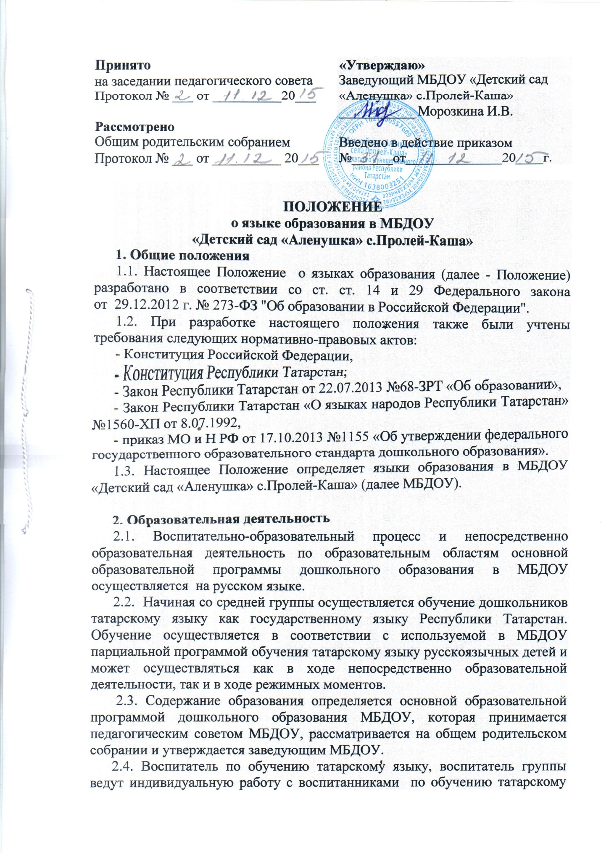языку в свободное от непосредственно образовательной деятельности время, создают языковую среду в общении с воспитанниками в течение дня, в том числе с целью закрепления изученного ранее материала.
2.5. Мероприятия, проводимые в МБДОУ, организуются на русском и татарском языках в зависимости от целей, тематики, целевой аудитории и иных факторов.
2.6. Родители (законные представители) воспитанников вправе отказаться от изучения их ребёнком татарского языка как государственного в Республике Татарстан, подав соответствующее заявление на имя заведующего МБДОУ.

3. Заключительные положения
3.1. Изменения в настоящее Положение могут вноситься Учреждением в соответствии с действующим законодательством и Уставом МБДОУ.

